**BUT de TP :** nous allons voir comment résoudre une équation différentielle avec la commande ODE45/MATLAB

**PARTIE 1 :**

Tracer la solution de l’équation différentielle à l’aide de la commande ODE45.

Avec les conditions initiales :[0 10],[1 1]

FILE 1 :

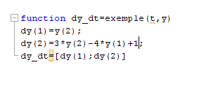

FILE2 :

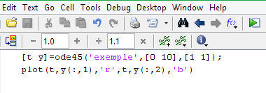

**Partie 2 :**

Tracer la solution de la même équation différentielle par le module SIMULINK :

